伟大的征程 不朽的史诗——“‘不忘初心、牢记使命’中国共产党历史展览”巡礼

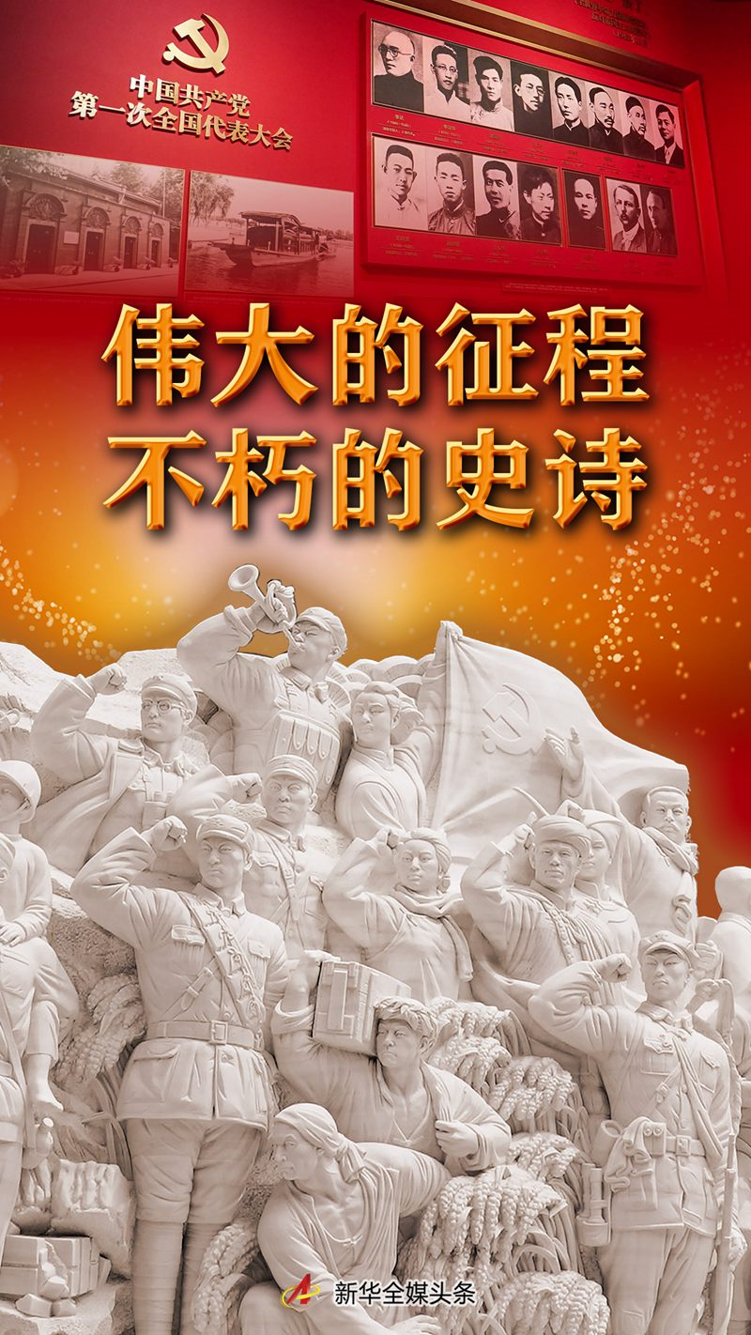
中国共产党百年华诞之际，6月18日，“‘不忘初心、牢记使命’中国共产党历史展览”在新落成的中国共产党历史展览馆举办。当日下午，习近平总书记等党和国家领导同志来到这座宏伟建筑参观展览。习近平总书记强调，必须把党的历史学习好、总结好，把党的宝贵经验传承好、发扬好，铭记奋斗历程，担当历史使命，从党的奋斗历史中汲取前进力量。
不懈奋斗史、不怕牺牲史、理论探索史、为民造福史、自身建设史，展览以2500余幅图片、4500多件文物实物，全方位、全过程、全景式、史诗般展现了中国共产党波澜壮阔的百年历程。
开展一个多月来，各界人士踊跃参观。特别是自7月15日面向社会公众开放以来，展览更是受到广大干部群众的广泛关注。
以史为鉴，开创未来。大家纷纷表示，一定要从百年党史中汲取智慧和力量，在习近平新时代中国特色社会主义思想指引下，牢记初心使命，矢志奋斗前行。
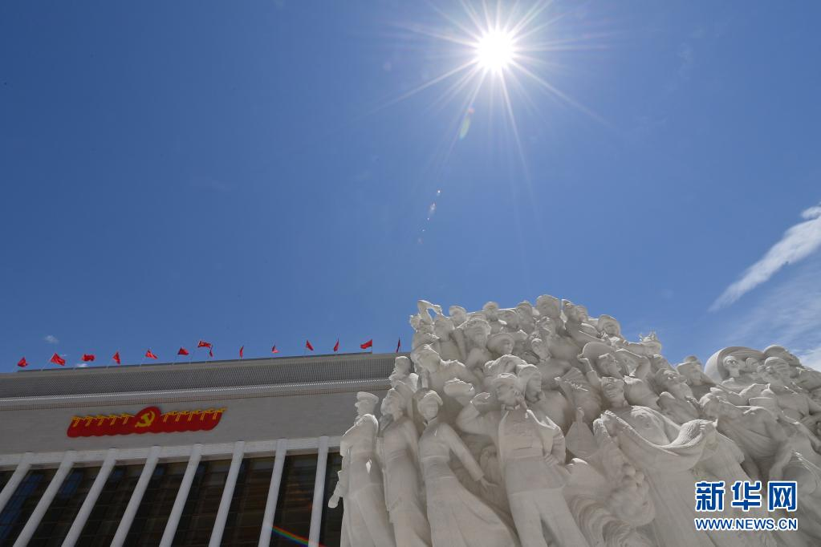
这是中国共产党历史展览馆（6月18日摄）。新华社记者 岳月伟 摄
坚守理想信念，永葆创新活力
明媚的阳光洒向气势恢宏的中国共产党历史展览馆。
馆前广场，大型党旗雕塑《旗帜》气势如虹，《信仰》《伟业》《攻坚》《追梦》四组大型雕塑庄重、巍然。序厅内，巨幅长城主题漆画铺展万山红遍、层林尽染、长城巍峨的壮阔图景。
走进展厅，时光的闸门徐徐打开。一张张图片、一件件文物、一个个场景再现中国共产党重整河山、改天换地的革命奋斗史，淬炼升华、感天动地的精神锻造史。
站在祖父李大钊英勇就义的绞刑架前,“七一勋章”获得者李宏塔感慨万千。
“敌人可以夺去共产党人的生命，但无法夺去共产党人心中的信仰。”他说。
星星之火，可以燎原。信仰的火种一旦播下，必将汇成普照大地的光焰，照亮一代代人前行的道路。
翻译《共产党宣言》的陈望道感慨“真理的味道非常甜”，来北京寻找真理的毛泽东在发现马克思主义后“信仰就没有动摇过”，大批有志青年放弃原本优渥的生活奔向心中的红色圣地延安……讲解员娓娓道来，一个个鲜活、生动的人物形象呈现在观众面前。为了心中的信仰，党的先驱们矢志不渝、前赴后继的伟大精神激荡着每位观众的心。
带着5岁儿子来参观的基层法律工作者周少怡说，我们要在下一代心里播下爱党爱国爱社会主义的种子，让红色基因、革命薪火代代相传。
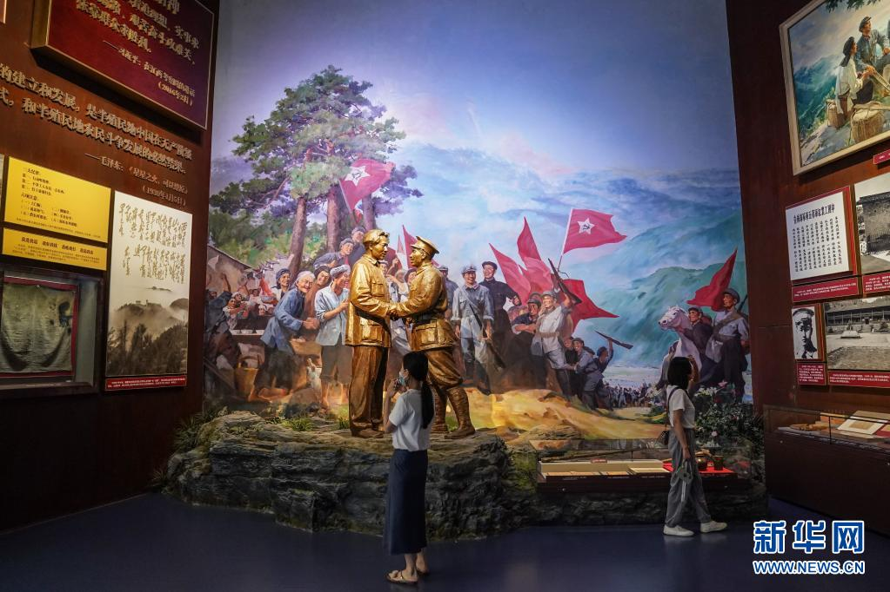
7月15日，观众在中国共产党历史展览馆参观“‘不忘初心、牢记使命’中国共产党历史展览”。新华社记者 彭子洋 摄
信仰的力量，来源于对真理的不懈探寻，对理论的不断创新。
一份份手稿、一本本书籍、一张张图片，犹如历史的见证者，见证了毛泽东思想、邓小平理论、“三个代表”重要思想、科学发展观的形成发展，见证着习近平新时代中国特色社会主义思想的真理光芒。
中国共产党的历史，就是一部不断推进马克思主义中国化的历史，就是一部不断推进理论创新、进行理论创造的历史。
从井冈山上的艰辛求索，到“农村包围城市、武装夺取政权”的革命创举；从“山沟沟里的马克思主义”，到“走自己的道路，建设有中国特色的社会主义”的伟大抉择……一百年来，中国共产党人始终“靠马克思列宁主义的真理吃饭，靠实事求是吃饭，靠科学吃饭”，不断寻找符合中国实际的正确道路。
伴着《春天的故事》动人旋律，中国人民大学中共党史专业研究生杨子江在邓小平同志亲笔起草的《解放思想，实事求是，团结一致向前看》讲话提纲前，驻足良久。
这篇讲话，成为随后召开的党的十一届三中全会的主题报告。
“必须继续坚定理论自信，这是我们伟大事业不断走向成功的思想基础。”杨子江说。
对讲解员李岸洋而言，每一次为观众讲解，都是自身的一次精神洗礼和提升。“党的历史是最生动、最有说服力的教科书。希望观众能从我的讲解中感受共产党人对真理的矢志追寻，从百年党史中汲取奋斗前行的力量。”
走过万水千山，一代代共产党人不断筑牢信仰之基、补足精神之钙、把稳思想之舵，以真理之光照亮新征程。
中国共产党历史展览馆党委书记、馆长吴向东说，通过展览，观众能够对习近平总书记在“七一”重要讲话中提出的“中国共产党为什么能，中国特色社会主义为什么好，归根到底是因为马克思主义行”这一重要论断有更加深刻的理解，有助于干部群众更加自觉地用习近平新时代中国特色社会主义思想武装头脑、指导实践、推动工作。
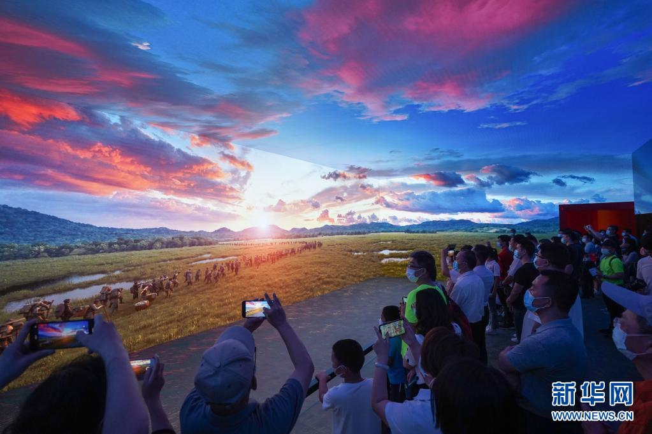
7月15日，观众在中国共产党历史展览馆“‘不忘初心、牢记使命’中国共产党历史展览”上观看红军长征过草地场景视频。新华社记者 陈晔华 摄
勇于自我革命，始终朝气蓬勃
“百姓谁不爱好官？把泪焦桐成雨。”
带领乡亲们劳动的火热场景前，焦裕禄瘦削的脸颊上带着欣慰的笑容。展厅里，一组画作吸引不少观众凝神关注。
画作之下，看到焦裕禄的藤椅、帆布包、衣物等展品，不少人泪目了。
兰考县焦裕禄纪念园管理处副主任董亚娜说，在筹备展览的过程中，他们带着兰考人民的重托，精心选择展品，就是为了让观众能直观感受到“亲民爱民、艰苦奋斗、科学求实、迎难而上、无私奉献”的焦裕禄精神。
“坚持真理、坚守理想，践行初心、担当使命，不怕牺牲、英勇斗争，对党忠诚、不负人民”——一百年来，一代代共产党人弘扬伟大建党精神，在长期奋斗中构建起中国共产党人的精神谱系，锤炼出鲜明的政治品格。
百年回望，精神之火始终熊熊燃烧，照亮充满艰辛的奋斗征程。
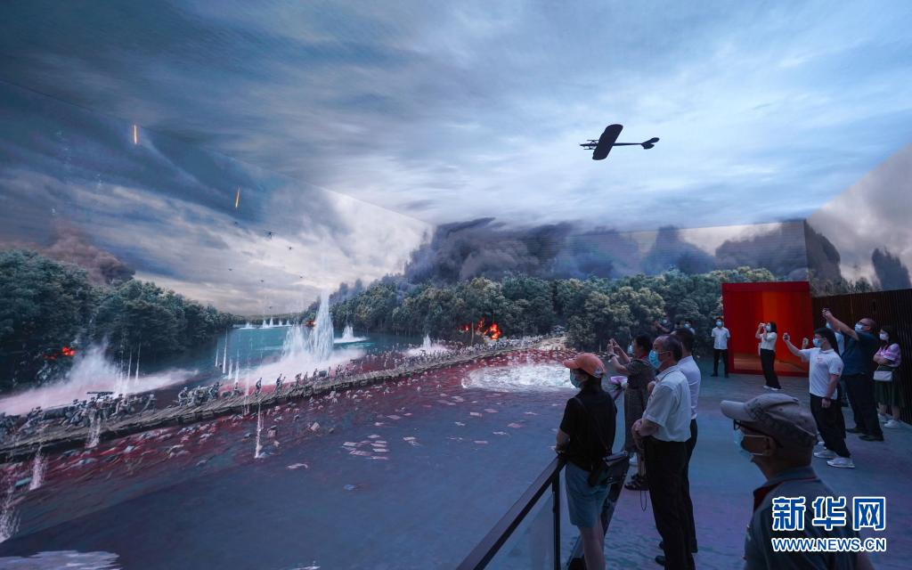
7月15日，观众在中国共产党历史展览馆“‘不忘初心、牢记使命’中国共产党历史展览”上观看湘江战役视频。新华社记者 陈晔华 摄
在4D融媒体互动体验项目《长征》中，参观者仿佛置身漫漫征途，和红军战士一同血战湘江、飞夺泸定桥、征服空气稀薄的冰山雪岭、穿越渺无人烟的沼泽草地。
“在那个风雨如晦的时代，无数仁人志士谱写了一曲曲慷慨悲歌，他们的点点精神之火终成燎原之势，改变了那个曾经积贫积弱的中国，他们坚定的共产主义信仰令人动容。”全国政协委员谢卫说。
为有牺牲多壮志，敢教日月换新天。
赵一曼、陈树湘、杨靖宇、孔繁森、李保国、黄文秀……展板上，一个个响亮的名字，勾勒出中国共产党人奋斗终身的英雄群像。
从太行绝壁上开凿的红旗渠到南水北调工程织就互联互通的水网，从“两弹一星”到国产航母……一项项举世瞩目的辉煌成就，书写了中华民族几千年历史上最恢宏的史诗。
胸前佩戴着“光荣在党50年”纪念章，来自江西的观众彭春鸣观看展览时几度哽咽。“我们党历经千难万险走到今天，取得了这么辉煌的成就，真是太了不起了。”彭春鸣说，无数牺牲奉献的共产党员用生命凝聚成的精神伟力，闪耀着永恒的光芒。
办好中国的事情关键在党。党的建设对中国人民、中华民族的前途命运至关重要。
百年党史的长轴画卷上，从严治党一以贯之。
作风建设无小事，反腐斗争“零容忍”。
从“八项规定”展板到近年来纪检监察机关的立案审查数据……沿着展览路线行进，一项项正风反腐、打虎拍蝇的成果展现在观众眼前。
“近年来，特别是‘八项规定’的实施推动党的面貌焕然一新。”观众宋硕感慨颇深：勇于自我革命是我们党区别于其他政党的显著标志和宝贵品质，也是我们党历经沧桑百年依然风华正茂的关键所在。
民心是最大的政治，正义是最强的力量。
最高人民检察院第十检察厅检察官助理王景超说，把全面从严治党要求真正落到实处，我们党必将在革故鼎新、守正创新中实现自身跨越，不断为国家、民族的事业注入生机活力。
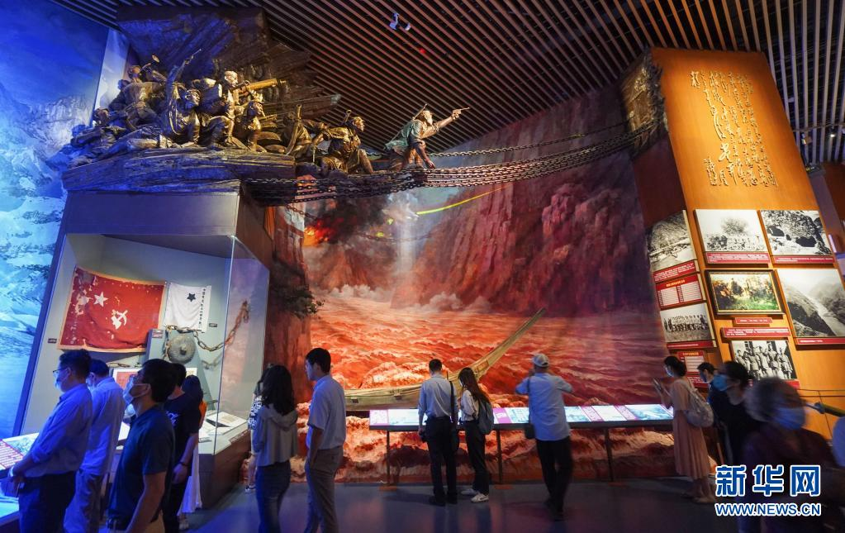
7月15日，观众在中国共产党历史展览馆“‘不忘初心、牢记使命’中国共产党历史展览”上观看飞夺泸定桥展陈。新华社记者 陈晔华 摄
江山就是人民，人民就是江山
党的百年历史，就是一部与人民心连心、同呼吸、共命运的历史。
站在武汉雷神山医院模型前，鞍钢总医院援鄂医疗队、血液透析室主管护师邢程激动地寻找着自己当时所负责病区的位置。
一年多前，面对突如其来的新冠肺炎疫情，党中央一声令下，4.26万名医务人员逆行出征。从出生30个小时的婴儿到百岁老人，一个都不放弃。
数十个日日夜夜，视如亲人般的细心照护，在邢程和同事们的共同努力下，82名患者从她所在的病区康复出院。“最开心的是，我兑现了当时向患者作出的承诺——我们一定和你们一起摘掉口罩迎接春暖花开。”邢程自豪地说。
援鄂医疗队、国家医疗队、党员骨干突击队……展厅中悬挂的一面面红色队旗，彰显着“人民至上、生命至上”的理念，书写下抗击疫情的中国奇迹。
中国共产党自诞生起，就义无反顾地把人民写在旗帜上、融入血液中。
从歌谣《苏区干部好作风》中的“夜打灯笼访贫农”，到长征路上3名女红军“自己有一条被子，也要剪下半条给老百姓”；从“全心全意为人民服务”的共产主义战士雷锋，到“帮老百姓干活、保障群众利益，怎么干都不过分”的廖俊波……一件件实物、一幅幅展板、一张张照片，生动映照着中国共产党人的人民情怀。
“一代代党的好干部不怕牺牲，英勇斗争，一心扑在服务人民群众的‘战场’上。‘人民’二字重千钧，是我们党取得一个又一个胜利的不竭动力。”长春市宽城区长山花园社区党委第一书记吴亚琴参观展览后说，作为基层党务工作者，今后将更加坚定地为人民服务。
展厅中，一幅名为《铜墙铁壁》的油画吸引了不少观众的目光。画中，朝气蓬勃的民兵簇拥在毛泽东同志周围，金色的阳光洒在他们身上，也洒在身后绵延起伏山岭中的民兵队伍身上。
真正的铜墙铁壁是什么？是群众，是千百万真心实意拥护革命的群众。
从烽火连天的革命年代，到激情燃烧的建设岁月，再到波澜壮阔的改革大潮……一百年来，党与人民风雨同舟、生死与共，始终保持血肉联系，在最广大人民之中，党汲取到最磅礴、最持久的力量。
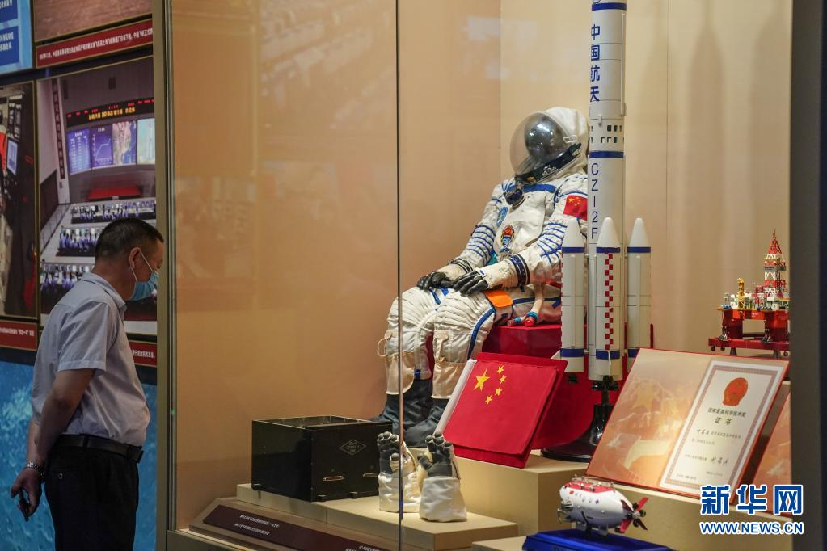
7月15日，观众在中国共产党历史展览馆参观“‘不忘初心、牢记使命’中国共产党历史展览”。新华社记者 彭子洋 摄
反映第一届全国人民代表大会召开前各地选举人大代表热烈场景的展板,吸引了全国人大民族委员会委员周敏的目光。“你看选民们选举时多么认真！人民代表大会制度是我国的根本政治制度，这正是在党的领导下，依靠人民的创造。”周敏说。
百年来，我们党为人民而生，更因人民而兴。
一面雕塑生动再现了1978年，安徽省凤阳县小岗村18位农民在包产到户的“生死状”上按下红手印，分田到户，率先实行“大包干”的场景。当年豁出身家性命干的事，成为中国农村改革的一声惊雷。
从“大包干”到集体林权制度改革，从“三来一补”到发展乡镇企业，从浙江“最多跑一次”改革到福建三明综合医改……尊重基层、尊重群众的首创精神，成为党推进改革的不竭动力源泉。
来自人民的创新创造力量空前迸发，不断创造出更多令人刮目相看的人间奇迹。
在展厅“江山就是人民 人民就是江山”的巨型标语下，来自河南宝丰的郭丽可用手机拍照留念。
“中国共产党始终把人民放在最高位置，全心全意为人民服务。因为党，我们才有今天的幸福生活。听党话、感党恩、跟党走，未来的日子会更美好。”郭丽可说。
共产党打江山、守江山，守的是人民的心。
“中国共产党所做的一切，都是为了人民的福祉。也正因此，中国共产党始终得到人民的拥护。”参加外国驻华使节和国际组织驻华代表专场参观的老挝驻华大使坎葆说，中国共产党不仅为中国人民谋幸福，也有着让人动容的世界情怀。
勇担复兴大任，矢志开创未来
中国共产党从成立之日起，就坚持把为中国人民谋幸福、为中华民族谋复兴作为初心使命，团结带领中国人民为创造美好生活、实现民族复兴进行了长期艰辛奋斗。
一边是由藤条和木棍编成的17段“天梯”，另一边是用钢管构成的2556级“钢梯路”——站在家乡“悬崖村”改造前后的对比图前，四川省凉山州昭觉县副县长吉色方森请同伴帮自己留了一张影。
2016年至2017年，凉山州、昭觉县两级财政投入100万元，基层党员干部带领当地群众将1500多根、40多吨重的钢管和6000多个扣件背上了山，用双手建起钢梯。从此，“悬崖村”村民翻越了“贫困大山”。
“悬崖村”的变迁，生动反映出中国最贫困人口脱贫奔小康的历程。党的十八大以来，以习近平同志为核心的党中央团结带领人民披荆斩棘、栉风沐雨，脱贫攻坚取得了重大历史性成就和全面胜利——
近1亿人！历经8年！现行标准下9899万农村贫困人口全部脱贫，832个贫困县全部摘帽，12.8万个贫困村全部出列。
“脱贫摘帽不是终点，而是新生活、新奋斗的起点。未来，我将立足本职工作，继续为乡村振兴战略贡献力量。”吉色方森说。
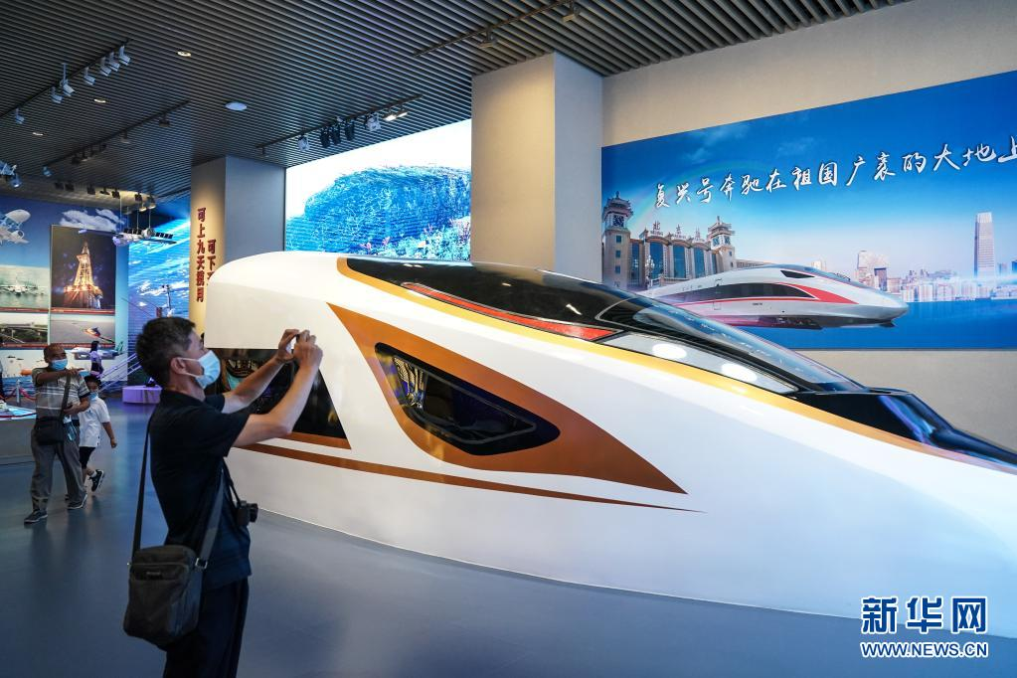
7月15日，观众在中国共产党历史展览馆参观“‘不忘初心、牢记使命’中国共产党历史展览”。新华社记者 彭子洋 摄
“以民为本，吾党所向。民族复兴，百年担当。摆脱贫困，全面小康。惠此中华，以利四方。”镌刻在展品“小康宝鼎”上的32字铭文，记录下中国共产党带领中国人民所取得的举世瞩目的“中国奇迹”。
这份伟大的“奇迹”，每个中国人都深切感受着。
从成都前来参观的退休人员颜霞对展览里还原的几组家庭场景印象深刻：20世纪六七十年代物资匮乏，家里没几件像样的家具；八九十年代“新三件”取代了“老三件”，冰箱、电视、洗衣机开始走进寻常百姓家，生活条件好转；如今，小康之家温馨舒适，人们不再为基本生活发愁。
“这些就是我们真实生活里发生的变化。”颜霞说，“今天的好日子来之不易，我们要倍加珍惜。”
站在1∶1复制的嫦娥五号探测器着陆器面前，中国航天科技集团有限公司一院二一一厂一车间操作工、特级技师史海军深感航天梦就是一个浓缩的强国梦。如今，这个梦比历史上任何时候都更接近现实。
“墨子号”量子卫星、C919大飞机、高铁复兴号模拟驾驶舱、“神威·太湖之光”超级计算机、全球首款消费级可折叠柔性屏手机……一件件复原模型和实物展品，彰显着中国科技不断勇攀高峰，播撒创新的种子，迸发创新的激情。
展览尾声部分，一条“时空隧道”令人身临其境。大屏幕影像通过选取1921、1949、1978、2012、2020年5个重要时间节点，在光影变幻中展现中国共产党百年波澜壮阔的历史进程。
第二次来到党史展览馆参观，俄罗斯驻华大使杰尼索夫依然感慨万千。他表示，中国共产党已经发展成为拥有超过9500万名党员的大党，这是一支受到人民拥护的强大力量。中国共产党能够带领中国沿着正确道路前进，不断迈上新台阶。
一座红色场馆，一段壮阔历史，一份精神传承。
观展结束，观众纷纷在留言本上写下内心的澎湃——
“真希望那些逝去的先驱能看到现在祖国的强大，人民的幸福！”
“没有和平的年代，我们只是生在了和平的国家。”
“感党恩、听党话、跟党走！”
……
百年浩气，砥砺中华。
在展馆的主题邮局里，不少观众寄出了印有“100100”邮编的明信片。特殊的邮编纪念着党史展览馆落成于建党100周年之际，也寓意着中国共产党完成第一个百年奋斗目标、向着第二个百年奋斗目标勇往直前。
从党史馆发出，一封封明信片将飞向全国各地，带着对过往峥嵘历史的致敬，更饱含对奋进新征程的期许。
吴向东表示，下一步，中国共产党历史展览馆将坚持“守正”、注重“创新”，在完善展陈布置、加强讲解阐释、服务观众参观等方面发力，把展馆和展览打造成展示党的波澜壮阔百年奋斗历史的不朽丰碑、共产党员受教育受洗礼的精神家园和精神殿堂、人民群众听党话跟党走的教育基地、权威重要的党史研究和宣传教育阵地、面向国际社会宣传展示中国共产党光荣历史和光辉形象的重要平台。
历史启迪当下，更昭示未来。
面向新征程，用好中国共产党历史展览馆这座“红色基因库”，从党的奋斗历史中汲取宝贵经验，在鉴往知来中奋力前行，必将汇聚起全面建设社会主义现代化国家、实现中华民族伟大复兴中国梦的磅礴力量

